Справка
о проведении месячника
военно – патриотического воспитания школьников
в МКОУ ДГ

План мероприятий предусматривал решение следующих задач: 1.Изучение учащимися истории Отечества, истории вооруженных сил.
2.Повышение морально-психологических качеств и совершенствование физической подготовки учащихся.
3.Пропаганда боевых и трудовых традиций российского народа, его армии, раскрытие героизма и самоотверженности русских людей.
5. Пропаганда и популяризация среди учащихся здорового образа жизни, а так же приобщение учащихся к спорту и военному делу;
Месячник военно-патриотического воспитания в школе, посвященный Дню защитников Отечества и проводимый в нашей школе ежегодно, ориентирован на учащихся 1-11 классов и включает в себя ряд мероприятий. План месячника выполнен полностью. Он включил в себя тематическую выставку в школьной библиотеке, тематические классные часы, посвященные Дню Защитника Отечества, уроки мужества с показом презентации, конкурс инсценировку военной песни, выставка рисунков и стенгазет, спортивную игру «А ну-ка, парни». Все эти мероприятия очень важны для поколения, не знавшего войны, каждое соприкосновение с живой историей, каждый рассказ о славных страницах нашего государства наполнен особым смыслом, что во многом способствует гражданскому и нравственному становлению личности.
С 01 по 28 февраля во всех классах прошли тематические классные часы, посвященные защитникам Отечества, подвигам воинов, погибших в годы ВОВ, в афганской и чеченской войнах, повышению престижа военной службы.
С 12 по 28 февраля был организован конкурс рисунков и стенгазет, участие в которой приняли учащиеся 1-4 классов школы вместе со своими классными руководителями.
В школьной библиотеке Азаева М.Ю. подготовила выставку книг о войне «Слава Защитникам России».
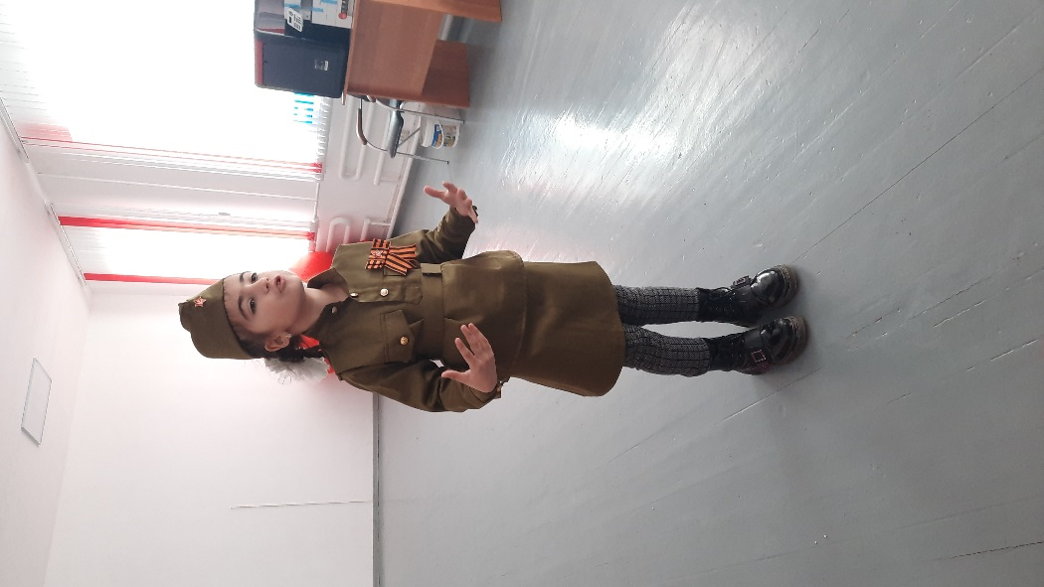
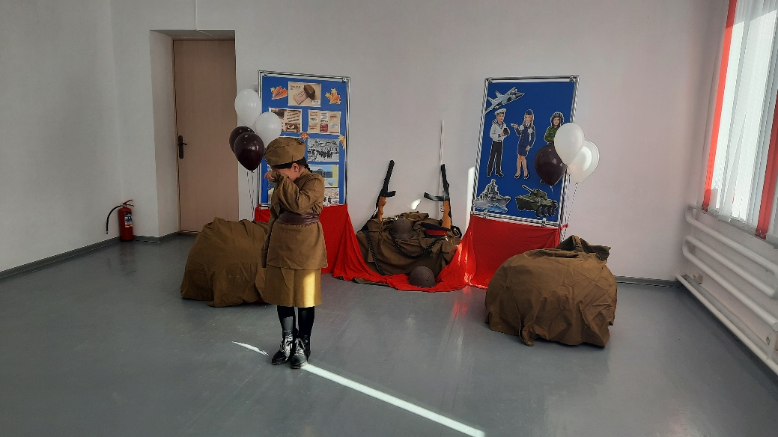
9 февраля с целью воспитания у учащихся чувства гордости за Родину, выявления одаренных и талантливых детей организован и проведён конкурс стихов, посвящённый блокаде Ленинграда

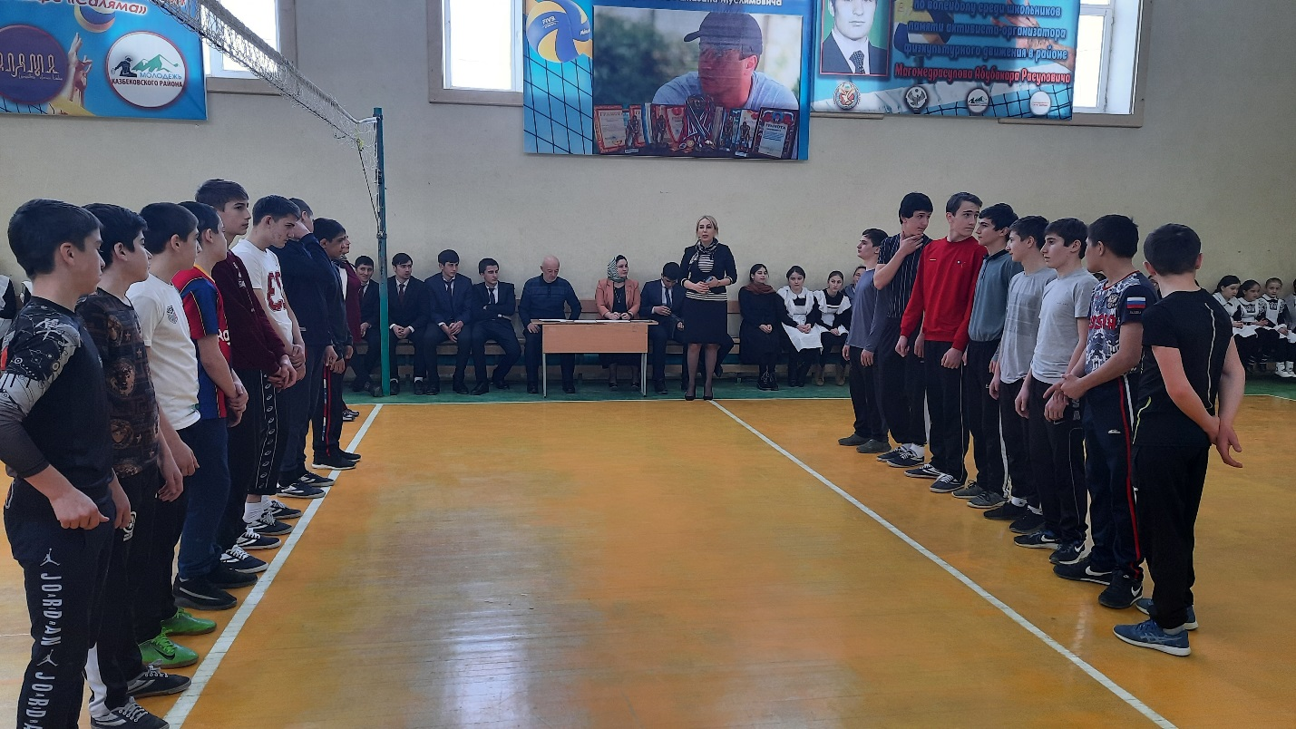
22 февраля прошла военно-спортивная игра «А ну-ка парни» среди 8, 9-х классов, которую подготовили и провели учителя физкультуры Алясаева Н.Л., и классные руководители 8,9-х классов.
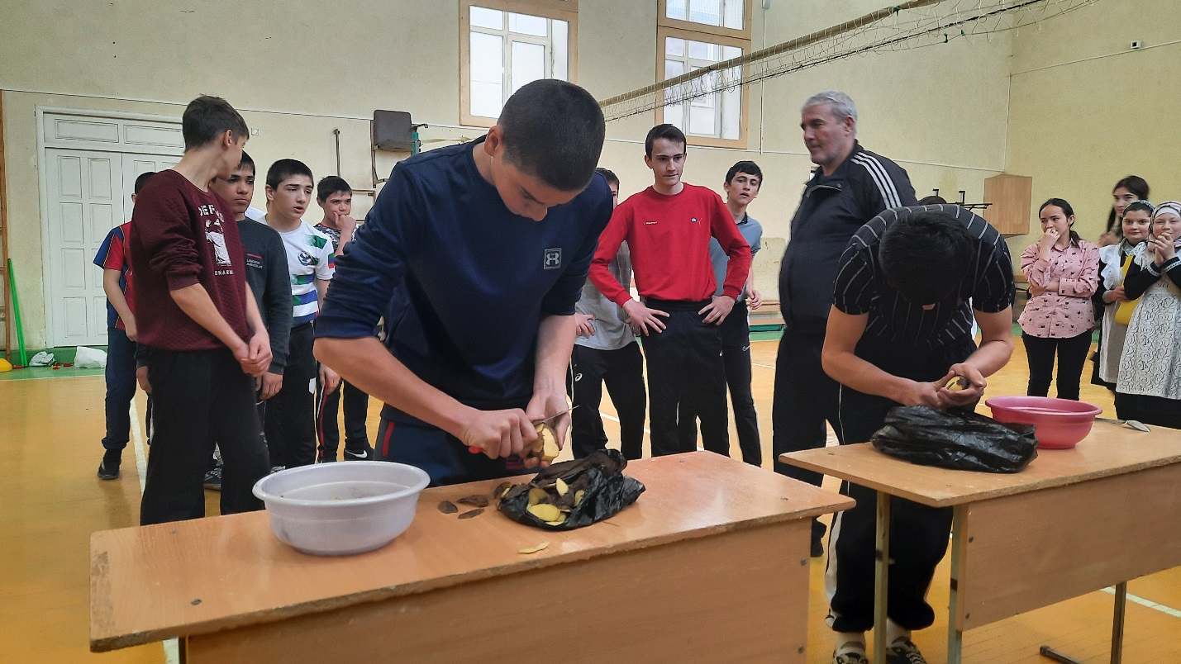
Целью проведения военно-патриотической игры явилось укрепление здоровья подрастающего поколения, привлечение их к систематическим занятиям физической культурой и спортом; формирование здорового образа жизни у учащихся; сохранение и укреплению традиций, связанных с патриотическим воспитанием школьников в рамках военно-спортивных игр.
По итогам соревнования учащимся были вручены грамоты и сладкие призы.
Закончился месячник гражданско-патриотического воспитания инсценировкой военной песни «День юного героя – антифашиста», посвященной Дню защитника Отечества, которая стала своеобразным итогом всей проделанной работы. В школе провели большую подготовительную работу к данному празднику: разучивание песен, стихов, танцев. Дети с большим интересом приняли активное участие, маршировали, исполняли патриотические песни. Каждый класс представлял «Армейский чемоданчик» своих отцов и дедушек. Будущие защитники получили поздравления от девочек-одноклассниц
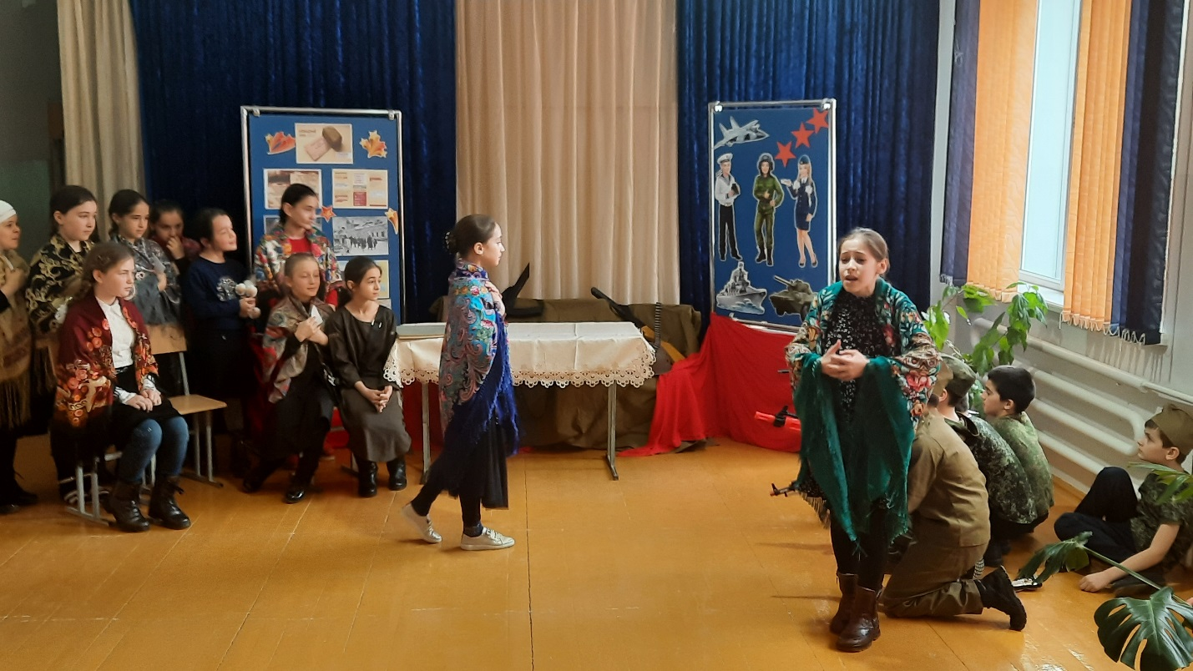
Прошедший месячник способствовал формированию патриотизма и активной гражданской позиции учащихся, сплочению классных коллективов, помог выявить лидерские качества ребят. Военно-патриотическое воспитание в нашей школе - одно из приоритетных направлений воспитательной работы и поэтому каждый учитель старается воспитать у ребенка гордость за подвиги старшего поколения и стремление подражать им. Анализируя результаты воспитательной работы в течение месячника, можно сказать, что работа по патриотическому воспитанию проводилась на достаточно высоком уровне. Все учителя и воспитатели приняли активное участие в проведении военно-патриотического месячника. Мероприятиями месячника были охвачены все воспитанники школы. Целью данного месячника было воспитание патриотизма у учащихся на героической истории и традициях Российской Армии, создание условий для формирования у подрастающего поколения уважительного отношения к защитникам Отечества, подвигам воинов, погибших в годы ВОВ, в афганской и чеченской войнах, повышение престижа военной службы. Цели месячника военно-патриотического воспитания были достигнуты.

Справку составила ИО ЗДВР ________/Магомедова З.М.

